Министерство науки и высшего образования Российской Федерации

**Федеральное государственное бюджетное образовательное учреждение**

**высшего образования**

«Владимирский государственный университет

имени Александра Григорьевича и Николая Григорьевича Столетовых»

(ВлГУ)

Кафедра информационных систем и программной инженерии

**Лабораторная работа №4**

**по дисциплине**

**«Программирование компьютерной графики»**

**ТЕКСТУРЫ**

**Выполнил**:

ст. гр. ПРИ-120

Д. А. Грачев

**Принял**:

Жигалов И. Е.

Владимир, 2024

ЦЕЛЬ РАБОТЫ

Изучение способов реализации стилей заполнения поверхностей и закрашивания, которые имитируют сложную рельефную объемную поверхность, выполненную из определенного материала.

ВЫПОЛНЕНИЕ РАБОТЫ

1. По примеру было создано приложение, которое отображает загруженную текстуру

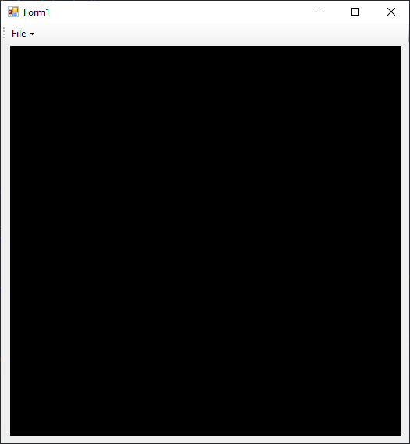

Рисунок . Скриншот работы программы

1. В приложении Paint была создана текстура для демонстрации работы программы

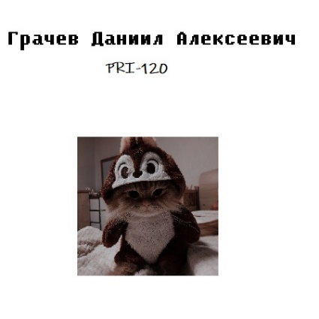

Рисунок . Текстура для приложения

1. Демонстрация работы приложения

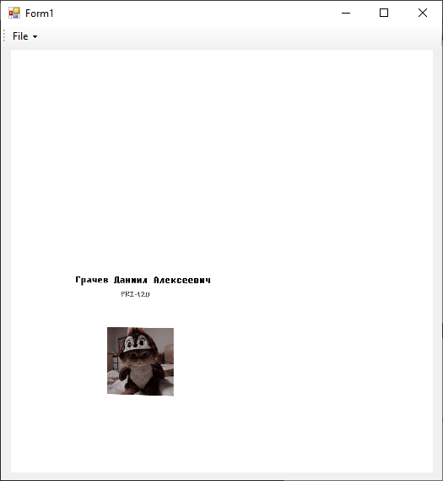

Рисунок . Скриншот работы программы

ВЫВОД

В ходе выполнения работы были изучены способы реализации стилей заполнения поверхностей и закрашивания, которые имитируют сложную рельефную объемную поверхность, выполненную из определенного материала.